Что такое общественно-политические движения
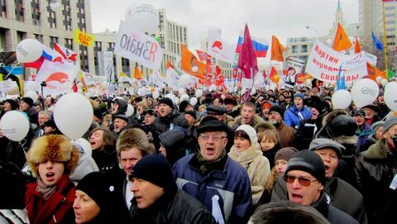
Общественно-политическое движение более характеризовано тем, что призвано сообщать интересы определенных социальных групп граждан и достигать какой-либо широкой политической цели. Люди недовольны деятельностью некоторых партий, отказываются ограничиваться уставными нормами и программными устремлениями, не имеют ярко выраженных политических интересов.
Чем политические движения отличаются от политических партий?
- социальная база движений шире, неоднородна и разнообразна (в одно и то же движение входят представители разных социальных, идеологических, национальных, религиозных и других групп);
- Общественно-политические движения, как правило, придерживаются единой политической идеи, стремятся решить крупную политическую проблему, имеют цель, а не набор целей, как и партии.

ГБОУ РО «ТАГАНРОГСКИЙ ПЕДАГОГИЧЕСКИЙ ЛИЦЕЙ-ИНТЕРНАТ»
«Общественно-политические движения»

Автор: Черенев Дмитрий
Научный руководитель: Зайчук Виктория Александровна, Учитель истории и обществознания
ТАГАНРОГ
2023 Г.
Идеологическая направленность
Общественные движения делятся на разные идеологические направленности:
- Социал-демократические
- Коммунистические
- Консервативные и либеральные
- Клерикальные
- Националистические
Коммунистические:

Мировоззрение коммунистических политических движение таково, что должно быть признание полной национализации экономики, распределение богатств с учетом благосостояния всех слоев населения, полный государственный контроль над образованием, здравоохранением и т.д.

Консервативные и либеральные:
Консервативные и либеральнаые движения направлены в основном на разгосударствление экономики и некоторых оставшихся аспектов жизни, а именно снижение влияния государства на общественную жизнь и многое другое. В целом их движения относят к правому сектору.

